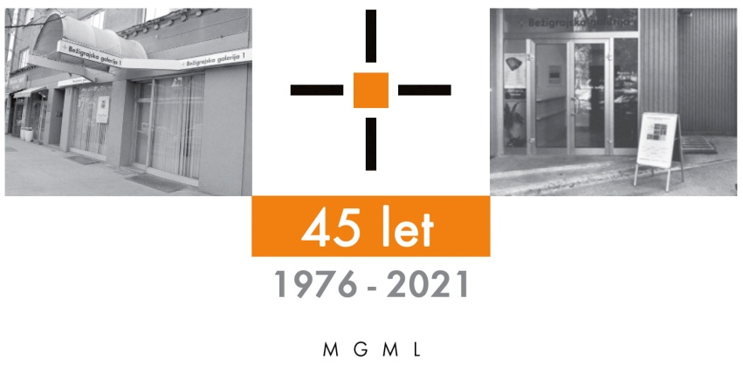
Bežigrajska galerija 1

SPOROČILO ZA JAVNOST petek, 12. 4. 2024

Vljudno vabljeni na ogled razstave
LARA JERANKO MARCONI
Črne ptice in sneg
Risbe in objekti
17. april – 14. maj 2024

Odprtje razstave bo v sredo, 17. aprila 2024, ob 18. uri.

Razstava 'Črne ptice in sneg' se osredotoča na pomen predmetov in figur v našem vsakdanjem življenju, njihovo simboliko, sentimentalno vrednost ter sposobnost, da vzbudijo in ohranjajo spomine. Zbirka del deluje kot osebni arhiv sanj, upov, skrivnosti in obžalovanj. Kot vsak arhiv, tudi njegov namen je omogočiti, da so dela dostopna in odprta za dialog. Ta dialog je sestavljen iz simbolov, ki so neizčrpni in brezmejni v svojem najglobljem in najbolj skrivnostnem pomenu. Končnega pomena ni, zunanja beseda postane neustrezna, in sporočila postanejo last vsakega posameznika.
Lara Jeranko Marconi

Bivanja dogodkov, umetnin, stvari, predmetov in spominov…
Razstave, sprva z imenom Izrezano iz papirja - Ustvarjeno iz papirja smo začeli z razstavo Maje Pučl leta 2014, nadaljevali leta 2016 z razstavo V prostor (Lea Culetto, Blažka Križan, Nika Vučko) na kateri so bila razstavljena dela Blažke Križan iz papirja in nadaljevali s predstavitvami tovrstnih del na samostojnih razstavah Suzane Brborović, Blažke Križan, Janka Testena in skupinske razstave Svetlobe papirja leta 2023. Razstavljale so Suzana Brborović, Lara Jeranko Marconi, Janja Kosi, Blažka Križan, Maja Pučl in Tone Žnidaršič.
Lara Jeranko Marconi nas v svojih stvaritvah sooča tudi s predmeti, ki so plod njenega načrtnega zbirateljstva. V ateljeju v svoji zbirki hrani predmete, ki so jih podarili ljudje, ki vedo, da jih rada zbira. Predmeti iz vsakdanjega življenja ljudi postanejo v njenih umetninah akterji, razstavljeni tako, da se zdi, kot da se nahajajo v okolju muzeja in ne galerije. Njihova prvobitnost ima izrazito uporaben namen. Z njimi tvori in ustvarja kompozicije. ki so si enakovredne glede na postavitev. Razstava njenih del nas seli tudi v čas njenih spominov ter ustvarjanja v različnih tehnikah.
Razstavo tvorijo dela iz več serij, ki so bili ustvarjeni v zadnjih dveh letih: Školjke, Sinoči sem imel čudne sanje, Razglednice, Amuleti, Spominki in Črne ptice / Dnevnik.
Kljub njihovim največkrat jasno razvidnim namembnostim pridobijo v avtoričinih poduhovljen, eteričen videz. Tudi v predmetih, katerih uporabnosti natančno ne prepoznamo, se zrcali njihov skrivnostni pomen.
Živa narava likovnih del ponazarja njeno svetlo življenje. Tudi na črnih površinah papirja iz serije del na temnem papirju z imenom Črne ptice / Dnevnik.
Razstava nas povprašuje o bistvu našega bivanja, življenja in ustvarjanja umetnin. Avtorica vse to uresničuje skrajno zavestno in estetsko. Njene umetnine so njena gledanja, opazovanja, videnja in zlasti spomin, ki je ohranjen v njenem likovnem ustvarjanju.
Bivanje vse narave in njene narave hkrati.
Miloš Bašin
Lara Jeranko Marconi je bila rojena 13.avgusta 1984 v Kopru.
Leta 2003 je dokončala študij na Istituto Statale d&#39; Arte Enrico Umberto Nordio v Trstu, na smeri dekorativno slikarstvo. Istega leta je zaključila strokovni tečaj za otroško ilustracijo, promoviran s strani ENFAP Friuli Venezia Giulia (ustanova za poklicno izobraževanje). 2008 je diplomirala na Beneški Akademiji – Accademia di Belle Arti di Venezia, smer slikarstvo.
Živi in deluje v Sloveniji in Italiji.

Kustos razstave: Miloš Bašin
Projekt je omogočila:
Katalog: strani, reprodukcibesedilo, fotografija Mar

Razstava v Bežigrajski galeriji 1 bo na ogled do 14. maja 2024.

Miloš Bašin ● Vodja in kustos Bežigrajske galerije 1 in 2
T 01 436 69 57 (BG1) ● 01 436 40 57, 01 436 40 58 (BG2) ● FAX 01 436 69 58 ● M 0 (68) 147 426
E bezigrajska.galerija1.2@gmail.com

gled do 6. Januarja 2022.

